**Projectplan Splash Car**

Namen: Tim Bunk en Mike de Groot

Klas: 2GD

Inhoudsopgave

Planning3

Klassediagram5

Structuur van assets6

Versiebeheer7

Collaboration8

Opleveringspecificaties9

Inzet mensen middelen10

**Planning**

Week 39

Wie? Wat? Voor wanneer?

|  |  |  |
| --- | --- | --- |
| Tim en Mike | Technisch ontwerp | 29-9-2017 |
| Tim | Accelerometer + een mechanisme op Unity maken zodat dat je kan richten op het scherm | 29-9-2017 |
| Mike | Menu | 29-9-2017 |
| Tim en Mike | Concept presentatie voorbereiden | 29-9-2017 |
|  |  |  |

Week 40

Wie? Wat? Voor wanneer?

|  |  |  |
| --- | --- | --- |
| Mike | Verbeteren/optimaliseren van de auto/bestuurder | 6-10-2017 |
| Tim | Zorgen dat de waterpistool op dingen kan schieten | 6-10-2017 |

Week 41

Wie? Wat? Voor wanneer?

|  |  |  |
| --- | --- | --- |
| Tim en Mike | Prototype stuur en waterpistool | 13-10-2017 |

Week 42

Wie? Wat? Voor wanneer?

|  |  |  |
| --- | --- | --- |
| Tim en Mike | Zorgen dat de ‘car’ goed functioneert met de ‘driver’ en ‘passenger’ | 20-10-2017 |
|  |  |  |

Week 43

Herfstvakantie

Week 44

Wie? Wat? Voor wanneer?

|  |  |  |
| --- | --- | --- |
| Tim | Score/GameManager | 3-11-2017 |
| Mike | Creëren van ‘enemies’ | 3-11-2017 |
| Tim en Mike | Voorbereiden op eindpresentatie en alles op dvd zetten | 3-11-2017 |

Week 45

Wie? Wat? Voor wanneer?

|  |  |  |
| --- | --- | --- |
| Tim en Mike | Verwerken van feedback |  |

**Klassediagram**

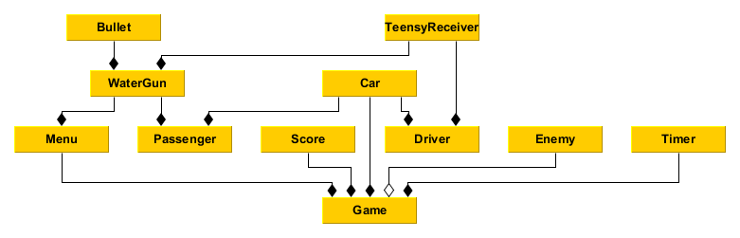

**Structuur van assets**

Classes:

* TeensyReceiver.cs
* Score.cs
* Enemy.cs
* Menu.cs
* GameManager.cs
* Driver.cs
* Passenger.cs
* Car.cs
* WaterGun.cs
* Bullet.cs

**Versiebeheer**

We gaan versiebeheer bijhouden met de Unity collaboration en Github.  
Unity voor de game en de .cs scripts en Github voor de documenten en de teensy scripts.

**Collaboration**

Wij hebben elke dag op school wel een gesprek over onze voortgang en wat we nog moeten doen en wat we gaan doen. Als een van onze bijvoorbeeld ziek is dan houden we als nog contact via Discord.

**Opleveringspecificaties**

* Werkend Unity game
* 2 game input devices(Stuur en waterpistool)

**Inzet mensen middelen**

Voor dit project maak ik gebruik van een MSI (Gaming G Series) met een Unity pro pakket. Op mijn MSI gebruik ik voor het maken van mijn documenten het programma “Word” die afkomstig is van het Office365 pakket.

|  |  |  |
| --- | --- | --- |
| Kosten Mike de Groot |  | **Eenmalig kosten inclusief BTW** |
| **Mike** | 8 weken | €4686,00 |
| **Laptop** | 8 weken | €74,11 |
| **Totaal** |  | €4760,11 |

|  |  |  |
| --- | --- | --- |
| Kosten Tim Bunk |  | **Eenmalig kosten inclusief BTW** |
| **Tim** | 8 weken | €5623,20 |
| **Laptop** | 8 weken | €40,89 |
| **Totaal** |  | €5664,09 |

|  |  |  |
| --- | --- | --- |
| Kosten Overig |  | **Eenmalig kosten inclusief BTW** |
| * **Huur Kantoor** https://kantoor-groningen.nl/sites/default/files/styles/unit_detail/public/pudding-08-small.jpg?itok=dDPB3WND  UNIT 18VIADUCTSTRAAT 3-20 | 8 weken | €1290,00 |
| Unity pro | 8 weken | €250,00 |
| Office365 | 8 weken | €14,00 |
| Controller Pistool | Totaal | €40,00 |
| **Totaal** |  | €1594,00 |
| **Alles Totaal** |  | €12018,20 |

Constante kosten zijn: 40,- voor de controller (stuur en pistool)

Als de game 50,- zou gaan kosten en de controller 45,-

Dan zou je winst bij iedere verkocht exemplaar 55,- euro zijn.

Om winst te maken op het uitgegeven geld zouden er 219 exemplaren verkocht moeten worden.